Складові завдання | Орієнтовна вартість, гривень
- Демонтаж тополь (11 шт.) | 80 000,00
- Облаштування доріжки тротуарною плиткою «Старе місто» із бордюрами:  - відрізок 100 м до стіни огорожі шириною 2 м  - відрізок 30 м до тротуару біля школи шириною 2 м  Разом площа 260 кв. м  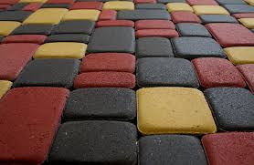 | 160 000,00
- Вуличні автономні фонарі 30 Вт на сонячних батареях 250 Вт - 7 шт.  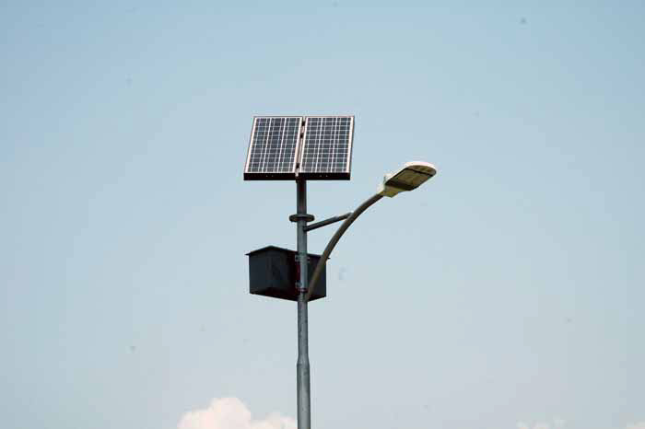 | 182000,00
- Арка (для маскування труб теплотрас)  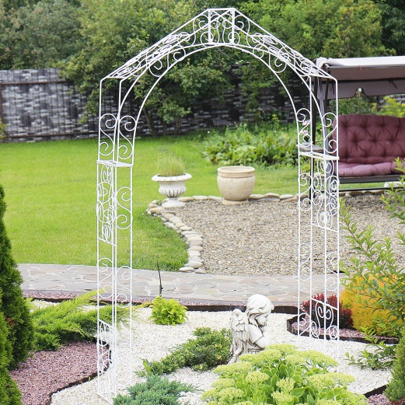 | 4 000,00
- Саджанці:  Катальпи – 20 шт.  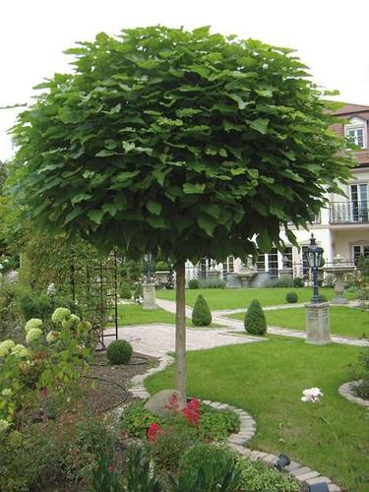  Туї – 30 шт.  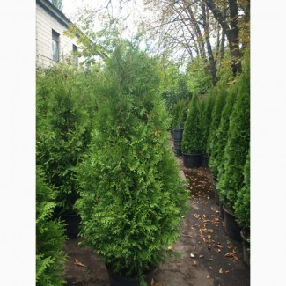  Кущі Спіреї – 120 шт.  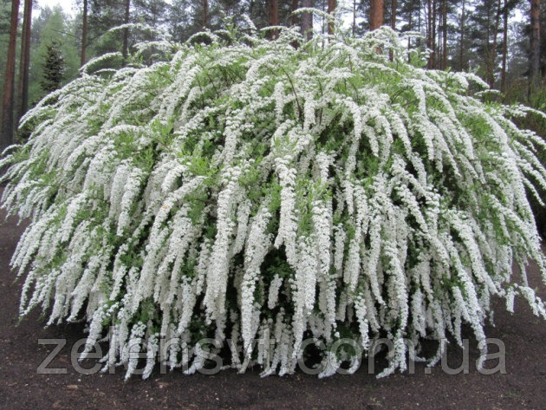  Разом садженці: | 10 000,00  16 500,00  9600,00  36100,00
- Урни – 10 шт  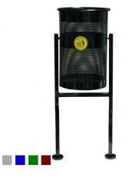 | 1100 * 10 = 11000,00
- Система автоматичного поливу 500 кв.м. | 100 000,00
- Облаштування зони біля насаджень:  - планування території;  - привезення грунту;  - покриття поверхні чорним агроволокном та посипання декоративною корою | 100 000,00
9. Можливі додаткові витрати при реалізації проекту (інфляція, проведення робіт не передбачених проєктом тощо) взято на рівні 20% | 134620,00
Всього разом | 807 720,00

